ACTIVIDAD 1

NOMBRE :

Ernesto Benjamin

APELLIDOS:

Axpuac Flores

# GRADO:

Cuarto Bachillerato

MATERIA :

Laboratorio 1

COACH:

JOSE

LABORATORIO 1 :primera unidad /lección 1 : pseint

***¿ que es programación ?***

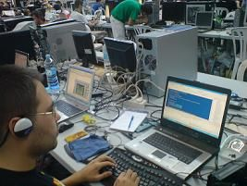**Programación** es la **acción y efecto de programar**. Este verbo tiene varios usos: se refiere a idear y ordenar las [**acciones**](https://definicion.de/accion) que se realizarán en el marco de un proyecto; al anuncio de las partes que componen un acto o espectáculo; a la preparación de máquinas para que cumplan con una cierta tarea en un momento determinado; a la elaboración de programas para la resolución de problemas mediante ordenadores; y a la preparación de los datos necesarios para obtener una solución de un problema a través de una calculadora electrónica, por ejemplo.

En la actualidad, la noción de programación se encuentra muy asociada a la creación de aplicaciones [**informáticas**](https://definicion.de/informatica) y videojuegos; es el proceso por el cual una persona desarrolla un programa valiéndose de una herramienta que le permita escribir el código (el cual puede estar en uno o varios lenguajes, tales como C++, Java y Python) y de otra que sea capaz de «traducirlo» a lo que se conoce como **lenguaje de máquina**, el cual puede ser entendido por un microprocesador.

Este último paso se conoce como **compilación** y es necesario para que el código pueda ser ejecutado por la plataforma para la cual haya sido creado, que puede ser un [**ordenador**](https://definicion.de/ordenador), una tableta, una consola o un teléfono móvil, por ejemplo. Existe también una forma de traducir el código denominada **interpretación**, que consiste en analizar línea a línea, hasta que se traduzca lo suficiente como para poder realizar una tarea. Cabe mencionar que los lenguajes de programación se dividen en dos grandes grupos, donde los que pueden ser compilados no pueden ser interpretados, y viceversa.

La totalidad del proceso de desarrollo abarca varias etapas y requiere del trabajo de diferentes especialistas. En principio, partiendo de la base de un [**proyecto**](https://definicion.de/proyecto) bien organizado, es necesario dar con una idea atractiva, interesante, que justifique los meses o años de esfuerzo que vendrán. Tan sólo esta primera parte puede tomar mucho tiempo, dado que lo que comienza como un *producto perfecto* puede convertirse, luego de cuestionarlo y observarlo desde diferentes ángulos, en un *fracaso seguro*.

[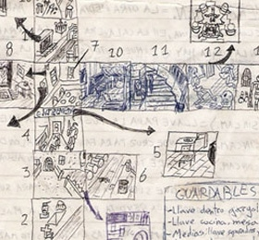](https://definicion.de/wp-content/uploads/2009/04/Programacion.jpg)Una vez hallada la idea, se debe establecer el [**diseño**](https://definicion.de/diseno) de la misma; en otras palabras, se trata de formalizar todo aquello que se haya discutido durante la búsqueda inicial. Si bien cada equipo trabaja a su manera, dado que no se puede estructurar la creación de una forma rígida, es probable que el siguiente paso lógico sea comenzar a experimentar a través de la programación, para facilitar a los diseñadores un contacto directo e interactivo con su idea.

Los programadores tienen en sus manos el poder de dar vida a un sistema, a una aplicación, a un videojuego. Es importante notar que todos estos [**productos**](https://definicion.de/producto) pueden ser definidos en absoluto detalle en un documento, incluyendo imágenes y gráficos que expliquen cómo funciona cada milímetro de los mismos; sin embargo, hasta que un desarrollador de software no entra en acción, no es posible verlos en movimiento, probarlos, pasar de la teoría a la práctica.

En un plano más técnico, la programación se realiza mediante el uso de **algoritmos**, que son secuencias finitas, ordenadas y no ambiguas de instrucciones que deben seguirse para resolver un [**problema**](https://definicion.de/problema). Algunas de ellas pueden agruparse y recibir un nombre para poder ser invocadas con facilidad tantas veces como sea necesario. Del mismo modo que los seres humanos necesitamos respirar constantemente, una aplicación informática necesita conocer la posición del puntero del ratón a cada momento, así como su actividad (si se ha hecho clic y con qué botón, si se ha soltado o si se mantiene presionado, etcétera).

Por último, cabe destacar que se conoce como programación al **conjunto de los programas de televisión o**[**radio**](https://definicion.de/radio). Por ejemplo: “Tengo ganas de ver una película; veamos qué hay en la programación”.

### ¿para que sirve la programación ? ¿Para qué sirve la programación? ¿Cuál es la utilidad de aprender a programar?

Estamos acostumbrados a escuchar la importancia que tiene la programación informática, pero, ¿sabemos exactamente qué es y para qué sirve?

De una manera simplificada, podríamos decir que la programación informática es el proceso a través del cual se diseña, codifica, limpia y protege el código fuente de los programas de los ordenadores. Es a través de esta programación se crean los códigos fuente o software. A raíz de este código, a través de la programación se escribe, prueba y perfecciona.

La **programación** es una actividad profesional muy vinculada a la ingeniería, es una **buena opción formarse en este ámbito ya seas ingeniero o no**. De hecho, entre las habilidades más demandadas por las empresas se encuentra la programación.

Hoy en día hay una gran oferta de **cursos de programación web**, desde másteres muy concretos y especializados a cursos más básicos y breves. Hoy en día, se buscan perfiles polifacéticos con conocimientos técnicos, a pesar de ser básicos. Por ello, en función de la especialización que quieras tomar podrás escoger aquel **curso que se adapte más a tus necesidades formativas y tus conocimientos** iniciales en el área.

[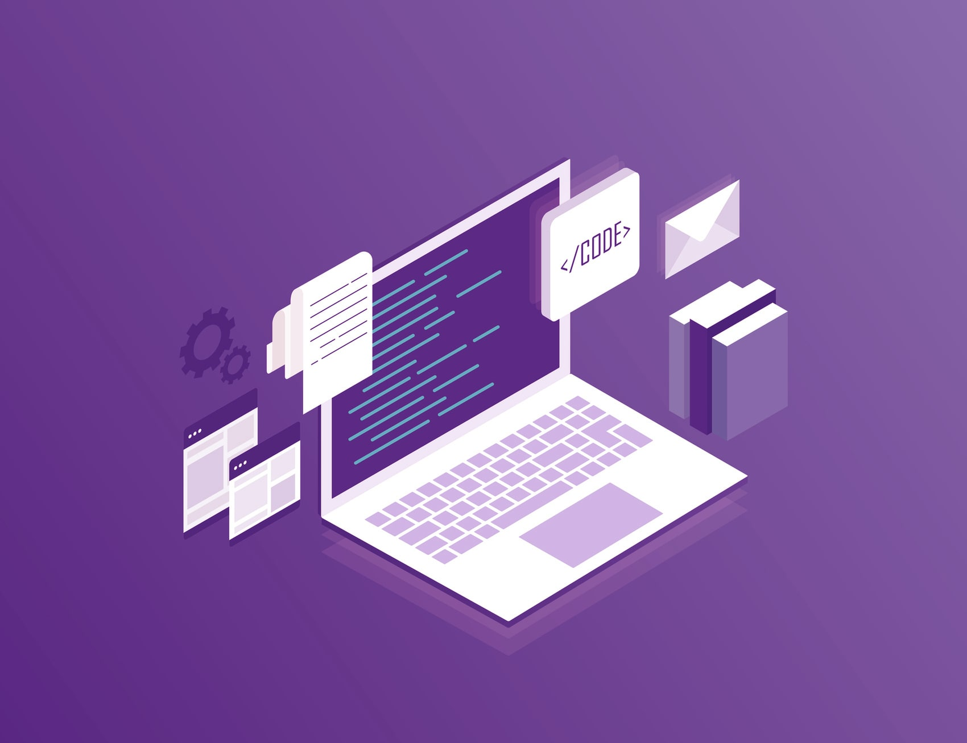](https://www.youtube.com/watch?v=cV_ZqbfReb0)